5. Bài toán đặt ra

Tưởng tượng rằng chúng ta có một lớp tên là Document. Một đối tượng thuộc lớp này có thể thuộc một trong ba trạng thái: Draft, Moderation và Published. Phương thức publish của lớp Document hoạt động một cách khác nhau tuỳ vào mỗi trạng thái của đối tượng:

* Khi ở trạng thái Draft: phương thức sẽ chuyển trạng thái của đối tượng sang Moderation
* Khi ở trạng thái Moderation: phương thức sẽ chuyển đối tượng sang public, với điều kiện là người dùng hiện tại là quản trị viên
* Khi ở trạng thái Published: phương thức không làm gì cả

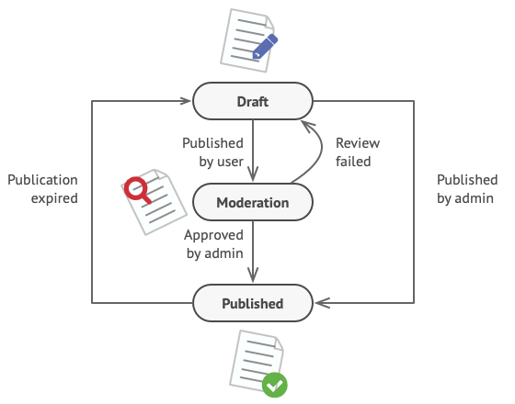

Máy trạng thái thường được hiện thực bằng nhiều phát biểu if/else hoặc switch để chọn ra hành vi phù hợp dựa vào trạng thái hiện tại của đối tượng. Thường thì “trạng thái” là một tập hợp các thuộc tính của đối tượng. Ví dụ:

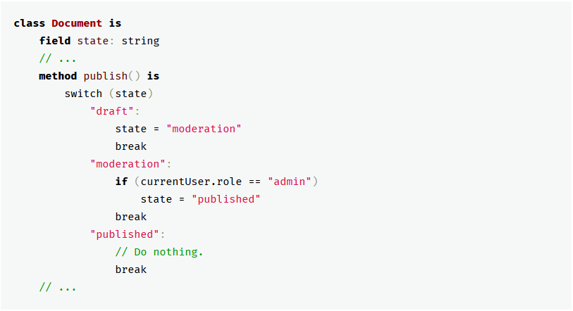

Điểm yếu lớn nhất của máy trạng thái mà sử dụng điều kiện là khi chúng ta thay đổi các trạng thái hoặc các hành vi phụ thuộc vào trạng thái. Một thay đổi trong logic của hàm chuyển trạng thái có thể làm thay đổi các điều kiện ở tất cả các phương thức.

6. Giải pháp

Mẫu Pattern gợi ý rằng bạn nên tạo các class mới cho tất cả các trạng thái có thể của một đối tượng và tách các hành vi mà phụ thuộc vào trạng thái vào các lớp này.

Thay vì tự thực hiện tất cả các hành vi, đối tượng ban đầu, được gọi là context, lưu trữ một tham chiếu đến một trong các đối tượng của các lớp trạng thái đại diện cho trạng thái hiện tại của nó và giao phó tất cả công việc liên quan đến trạng thái cho đối tượng đó. Ví dụ:

Để chuyển context sang một trạng thái khác, ta thay thế đối tượng trạng thái trong context bằng một đối tượng khác đại diện cho trạng thái mới đó. Điều này chỉ có thể thực hiện được chỉ khi tất cả các lớp trạng thái tuân theo cùng một interface và chính đối tượng context hoạt động với các đối tượng này thông qua interface đó.

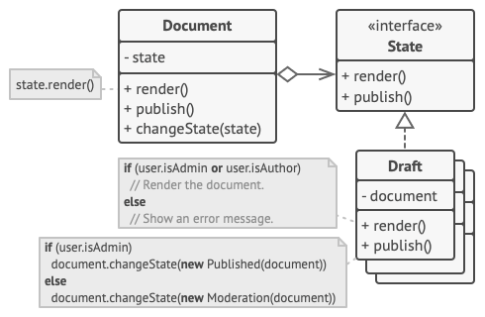

7. Cấu trúc

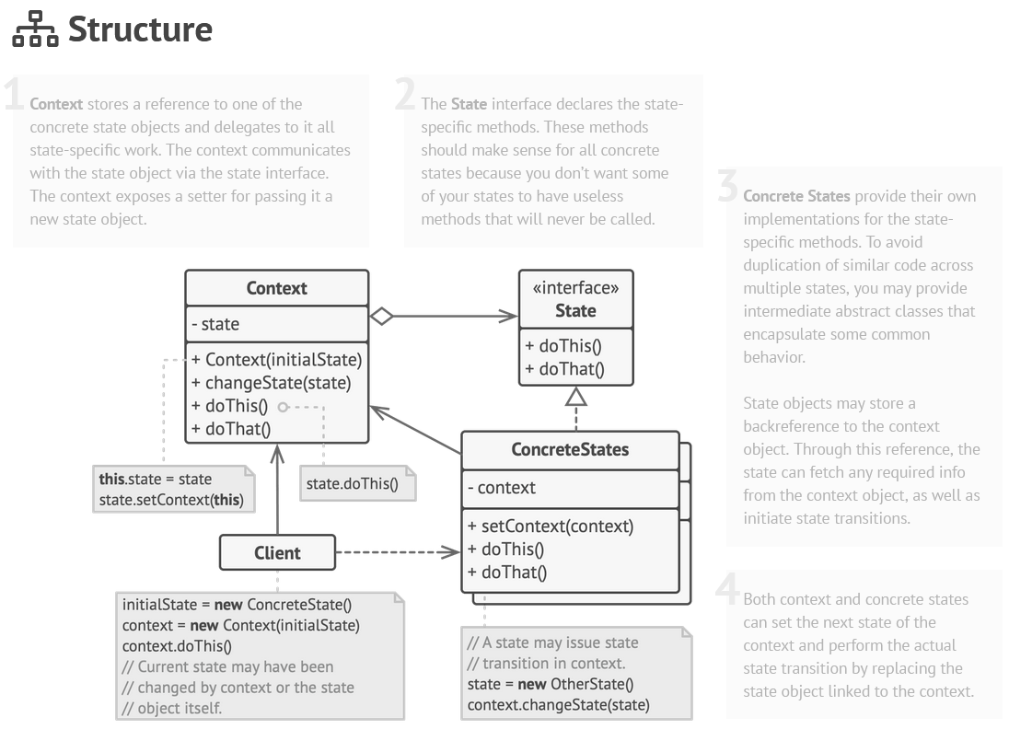

8. Ví dụ

Trong ví dụ này, mẫu State cho phép các điều khiển tương tự của trình phát đa phương tiện(player) hoạt động khác nhau, tùy thuộc vào trạng thái playback hiện tại.

Đối tượng chính của player luôn được liên kết với một đối tượng trạng thái thực hiện hầu hết công việc cho player. Một số phương thức thay thế đối tượng state của player bằng một đối tượng khác, điều này thay đổi cách player đáp lại với các tương tác của người dùng.

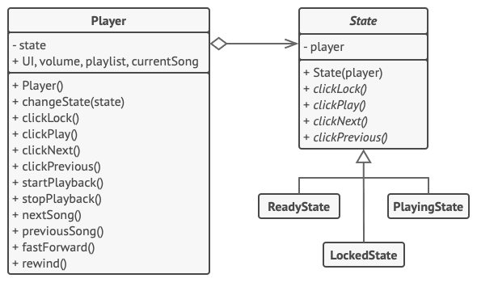

Các button của player có chức năng như sau:

Khi ở trạng thái Ready:

* Click lock: chuyển sang trạng thái lock
* Click play: chơi bài nhạc hiện tại, chuyển qua trạng thái Play
* Click next: chuyển qua bài nhạc tiếp theo
* Click prev: chuyển qua bài nhạc trước đó

Khi ở trạng thái Play:

* Click lock: chuyển sang trạng thái lock
* Click play: dừng bài nhạc hiện tại, chuyển qua trạng thái Ready
* Click next: chuyển qua bài nhạc tiếp theo và chơi
* Click prev: chuyển qua bài nhạc trước đó và chơi

Khi ở trạng thái Lock:

* Click lock: chuyển sang trạng thái trước đó
* Các button còn lại không có tác dụng ở trong trạng thái này